Приложение № ________к ППКРС
35.01.13. Тракторист-машинист сх/производства

РАБОЧАЯ ПРОГРАММА УЧЕБНОЙ ДИСЦИПЛИНЫ
ОДб 03. «Иностранный язык»(немецкий)

МИНИСТЕРСТВО ОБРАЗОВАНИЯ САРАТОВСКОЙ ОБЛАСТИ

Государственное автономное профессиональное образовательное учреждение
Саратовской области

«Перелюбский аграрный техникум»

РАБОЧАЯ ПРОГРАММА УЧЕБНОЙ ДИСЦИПЛИНЫ

ОДб 03. «Иностранный язык»(немецкий)
Программы подготовки квалифицированных рабочих, служащих
для профессий среднего профессионального образования технического профиля.
на базе основного общего образования
110800.02 Тракторист машинист- сх /производства

2021

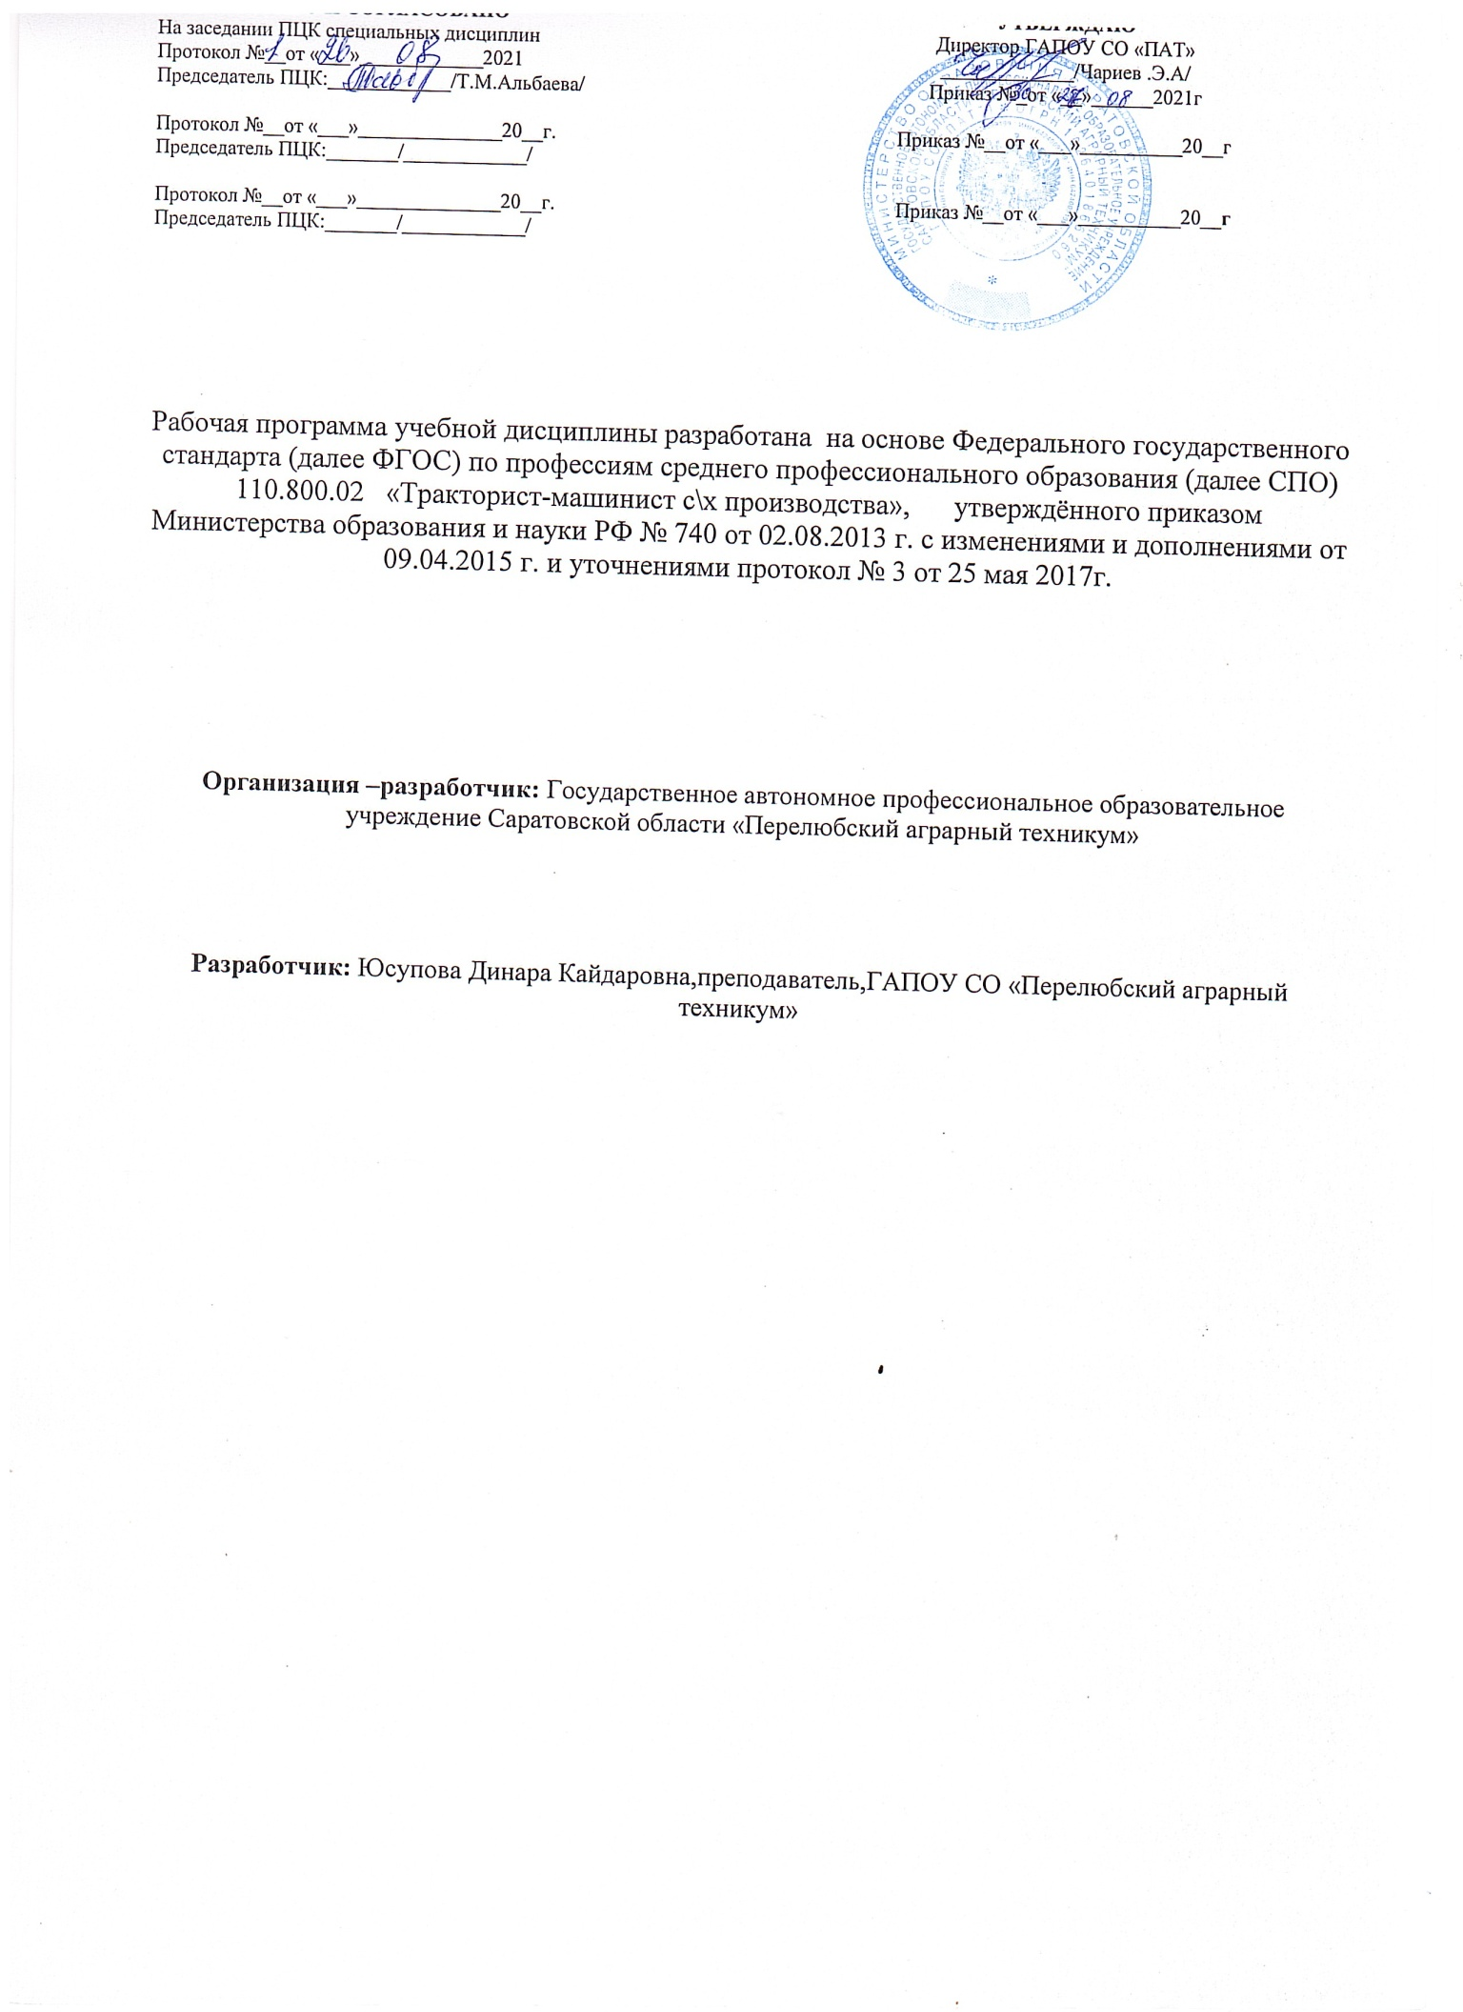

СОДЕРЖАНИЕ

1. ОБЩАЯ ХАРАКТЕРИСТИКА РАБОЧЕЙ ПРОГРАММЫ УЧЕБНОЙ ДИСЦИПЛИНЫ
2. СТРУКТУРА И СОДЕРЖАНИЕ УЧЕБНОЙ ДИСЦИПЛИНЫ
3. УСЛОВИЯ РЕАЛИЗАЦИИ УЧЕБНОЙ ДИСЦИПЛИНЫ
4. КОНТРОЛЬ И ОЦЕНКА РЕЗУЛЬТАТОВ ОСВОЕНИЯ УЧЕБНОЙ ДИСЦИПЛИНЫ

1. ОБЩАЯ ХАРАКТЕРИСТИКА ПРИМЕРНОЙ РАБОЧЕЙ ПРОГРАММЫ УЧЕБНОЙ ДИСЦИПЛИНЫ
«Немецкий язык»

1.1. Место дисциплины в структуре основной образовательной программы:
Учебная дисциплина «Немецкий язык» является обязательной частью 2021-2022 учебного года основной образовательной программы в соответствии с ФГОС по профессии «Тракторист-машинист с/х производства»
Особое значение дисциплина имеет при формировании и развитии ОК1 ОК2 ОК 3 ОК4 ОК5__ЛР1,ЛР2,ЛР8,ЛР26
1.2. Цель и планируемые результаты освоения дисциплины:
В рамках программы учебной дисциплины обучающимися осваиваются умения и знания
Код ОК, ЛР | Умения | Знания
ОК1  ОК2  ОК3  ОК4  ОК5  ЛР1  ЛР2  ЛР8  ЛР26 | Осознающий себя гражданином и защитником великой страны.  Готовый использовать свой личный и профессиональный потенциал для защиты национальных интересов России.  Признающий ценность непрерывного образования, ориентирующийся в изменяющемся рынке труда, избегающий безработицы; управляющий собственным профессиональным развитием; рефлексивно оценивающий собственный жизненный опыт, критерии личной успешности.  Проявляющий и демонстрирующий уважение к представителям различных этнокультурных, социальных, конфессиональных и иных групп. | Понимать сущность и социальную значимость своей будущей профессии, проявлять к ней устойчивый интерес.  Организовывать собственную деятельность, выбирать типовые методы и способы выполнения профессиональных задач, оценивать их эффективность и качество.  Принимать решения в стандартных и нестандартных ситуациях и нести за них ответственность.  Осуществлять поиск и использование информации, необходимой для эффективного выполнения профессиональных задач, профессионального и личностного развития.  Использовать информационно-коммуникационные технологии в профессиональной деятельности.
2. СТРУКТУРА И СОДЕРЖАНИЕ УЧЕБНОЙ ДИСЦИПЛИНЫ
2.1. Объем учебной дисциплины и виды учебной работы
Вид учебной работы | Объем в часах
Объем образовательной программы учебной дисциплины | 95
в т.ч. в форме практической подготовки
в т. ч.:
практические занятия | 46
контрольная работа | 3
Самостоятельная работа | 46

Тематический план и содержание учебной дисциплины «Немецкий язык»

Наименование разделов и тем | Содержание учебного материала, лабораторные и практические работы, самостоятельная работа обучающихся |  | Объём часов | Коды компетенций и личностных результатов , формированию которых способствует элемент программы
1 | 2 |  | 3 | 4
Введение | Немецкий язык в Европе, роль немецкого языка в современном обществе. Цели, задачи обучения немецкому языку в колледже. Знакомство с учебной, справочной литературой, основными требованиями к изучению языка. Повторение основ фонетики, гласные и согласные звуки, буквосочетания, произношение, правила правописания. |  | 6 | ОК1 ОК2 ОК3  ЛР1 ЛР2 ЛР8
 | Самостоятельная работа обучающихся:  Выполнение заданий входного контроля |  | 2
Основной модуль
Тема 1.  Описание людей, межличностные отношения | Содержание учебного материал |  | 4 | ОК1 ОК2 ОК3  ЛР1 ЛР2 ЛР8
1. Описание людей (внешность, характер, личные качества, профессии)
Грамматика: артикли
2. Межличностные отношения (отношения родителей и детей, проблемы молодежи)
Грамматика: склонение существительных, сложные существительные
 | Самостоятельная работа обучающихся:  Презентация «Моя визитная карточка» |  | 2
Тема 2.  Человек, здоровье, спорт | Содержание учебного материала |  | 4 | ОК1 ОК2 ОК3  ЛР1 ЛР2 ЛР
 | 1. | Здоровый образ жизни, спорт, игры Грамматика: глаголы haben, sein, werden  Грамматика: спряжение глаголов в Präsens

 | Самостоятельная работа обучающихся:  Презентации: «История Олимпийских игр», «Любимый спортсмен», «Любимый вид спорта» (на выбор) |  |  | 3
Тема 3.  Город, деревня, инфраструктура | Содержание учебного материала |  |  | 4 | ОК1 ОК2 ОК3  ЛР1 ЛР2 ЛР8
 | 1. | Город, деревня, окружающая среда, транспорт Грамматика: местоимения, степени сравнения прилагательных
 | Самостоятельная работа обучающихся:  Презентации: «Москва», «Санкт-Петербург», «Мой родной город» (на выбор) |  |  | 2
Тема 4.  Природа и человек | Содержание учебного материала |  |  | 4 | ОК1 ОК2 ОК3  ЛР1 ЛР2 ЛР8
 | 1. |  | Климат, экология, погода  Грамматика: порядок слов в повествовательных, вопросительных и побудительных предложениях
 | Самостоятельная работа обучающихся:  Подготовка реферата: «Экология в нашем регионе» |  |  | 4
Тема 5. | Содержание учебного материала |  |  | 4 | ОК1 ОК2 ОК3  ЛР1 ЛР2 ЛР8

Научно-технический прогресс | 1. | Ученые, открытия Грамматика: словообразование
 | Самостоятельная работа обучающихся: Подготовка презентации: «Знаменитый ученый и его изобретение» |  | 4
Тема 6.  Повседневная жизнь, условия жизни | Содержание учебного материала |  | 4 | ОК1 ОК2 ОК3  ЛР1 ЛР2 ЛР8
 | 1. | Мой рабочий день, моя учеба  Грамматика: предлоги
 | 2. | Мой дом, моя квартира  Грамматика: предлоги
 | Самостоятельная работа обучающихся:  Презентации: «Мой рабочий день», «Мой дом», «Моя квартира» |  | 2
Тема 7. Досуг | Содержание учебного материала |  | 2 | ОК1 ОК2 ОК3  ЛР1 ЛР2 ЛР8
 | 1. | Свободное время, досуг, хобби, увлечения Грамматика: числительные
 | Самостоятельная работа обучающихся:  Презентация: «Мое хобби» |  | 6
Тема 8.  Новости, СМИ | Содержание учебного материала |  | 2 | ОК1 ОК2 ОК3  ЛР1 ЛР2 ЛР8
 | 1. | Средства массовой информации (пресса, радио,  телевидение, Интернет)

 |  | Грамматика: модальные глаголы
Тема 9.  Навыки общественной жизни (повседневное поведение, профессиональные навыки и умения) | Содержание учебного материала |  | 4 | ОК1 ОК2 ОК3  ЛР1 ЛР2 ЛР8
 | 1. | На улице, на вокзале  Грамматика: глаголы с неотделяемыми приставками
 | 2. | В магазине  Грамматика: глаголы с отделяемыми приставками
 | 3. | У врача  Грамматика: спряжение возвратных глаголов
 | 4. | Выбор профессии  Грамматика: отрицания
 | Самостоятельная работа обучающихся:  Подготовка ролевых игр «У врача», «На вокзале» |  | 6
Тема 10.  Культурные и национальные традиции, обычаи, праздники | Содержание учебного материала |  | 2 | ОК1 ОК2 ОК3  ЛР1 ЛР2 ЛР8
 | 1. | Праздники, обычаи в Германии и России  Грамматика: времена глаголов, основные формы глаголов
 | Самостоятельная работа обучающихся:  Презентация: «Мой любимый праздник» |  | 6
 | Самостоятельная работа обучающихся:  Подготовка к тестированию |  | 2
Тема 11.  Государственное устройство, правовые институты | Содержание учебного материала |  | 6 | ОК1 ОК2 ОК3  ЛР1 ЛР2 ЛР8
 | 1. | Географическое и политическое устройство России Грамматика: времена глаголов: Imperfekt, географические  названия
 | 2 . | Географическое и политическое устройство Германии  Грамматика: времена глаголов: Perfekt
 | 3. | Географическое и политическое устройство Австрии, Швейцарии  Грамматика: времена глаголов: Plusquamperfekt
 | 4. | Люксембург, Лихтенштейн, Берлин Грамматика: времена глаголов: Futurum

 | Самостоятельная работа обучающихся: презентация: «Земли ФРГ», «Берлин», «Города Германии», «Путешествие по России» |  | 4
 | Чтение: |  | 2
 | Контрольно-проверочная работа за семестр: |  | 2
Профессионально-направленный модуль
Тема 1.  Цифры, числа, математические действия | Содержание учебного материала |  | 2 | ОК1 ОК2 ОК3  ЛР1 ЛР2 ЛР8
 | 1. | Порядковые, количественные числительные, дроби, проценты, математические действия  Грамматика: неопределенно-личное местоимение man
 | 2 . | Дни недели, месяцы, даты, время Грамматика: безличное местоимение es.
 | Самостоятельная работа обучающихся:  Составление математической задачи |  | 6
Тема 2.  Основные геометрические понятия и физические явления | Содержание учебного материала |  | 8 | ОК1 ОК2 ОК3  ЛР1 ЛР2 ЛР8
 | 1. | Основные геометрические фигуры, формы Грамматика: страдательный залог Präsens, образование,  употребление в речи
 | 2 . | Единицы измерения, метрическая система  Грамматика: страдательный залог Präsens, образование, употребление в речи
 | Самостоятельная работа обучающихся:  Составление схемы дома |  | 4
Тема 3.  Промышленность, транспорт, детали, | Содержание учебного материала |  | 8 | ОК1 ОК2 ОК3  ЛР1 ЛР2 ЛР8
 | 1. | Промышленность, отрасли, природные ресурсы Грамматика: страдательный залог Imperfekt, образование,  употребление в речи

механизмы
- Виды транспорта, вокзал, аэропорт, расписание транспорта Грамматика: страдательный залог Imperfekt, образование, употребление в речи
- Детали, механизмы, роботы, компьютер Грамматика: страдательный залог

Тема 4.

Оборудование, работа

Тема 5.
Инструкции, руководства

Самостоятельная работа обучающихся: 4
Ролевая игра «На остановке»

Содержание учебного материала 8
- Инструменты, строительные инструменты Грамматика: страдательный залог Perfekt, образование, употребление в речи
- Электрическое оборудование
Грамматика: страдательный залог Perfekt, образование, употребление в речи
- Виды строительных работ
Грамматика: страдательный залог Perfekt, образование, употребление в речи

Самостоятельная работа обучающихся: 8
Составление сводной таблицы «О работе мастера и инструментах»

Содержание учебного материала 10 2
- Техника безопасности, правила Грамматика: сложное предложение
2 . Электрическое оборудование
Грамматика: сложносочиненное предложение, союзы, порядок слов

  - Виды строительных работ
Грамматика: сложносочиненное предложение, союзы, порядок слов
  - Путешествие по родному краю

Грамматика: сложносочиненное предложение, союзы,
порядок слов
 | Самостоятельная работа обучающихся:  Презентация бытового прибора |  | 6
Тема 6.  Научно – технический прогресс | Содержание учебного материала |  | 4 | ОК1 ОК2 ОК3  ЛР1 ЛР2 ЛР8
 | 1. | Наука и технологии  Грамматика: инфинитивные группы
 | 2 . | Современные технологии  Грамматика: инфинитивные обороты
 | Самостоятельная работа обучающихся:  Мини-проект «Современные технологии» (на выбор) |  | 8
 | Самостоятельная работа обучающихся:  Подготовка к тестированию, дифференцированному зачету |  | 6
 | Чтение: |  | 6
 | Контрольно-проверочная работа за семестр: |  | 2
 | Контрольно-проверочная работа за семестр в форме дифференцированного зачета |  | 2
 | Всего |  | 95

3. УСЛОВИЯ РЕАЛИЗАЦИИ ПРОГРАММЫ УЧЕБНОЙ ДИСЦИПЛИНЫ
3.1. Для реализации программы учебной дисциплины должны быть предусмотрены следующие специальные помещения:
Кабинет «Немецкого языка №25_»,
наименование кабинета из указанных в п.6.1 ПООП
оснащенный оборудованием: техническими средствами обучения: Парты, стулья, доска,
В случае необходимости:
Лаборатория (наименования лаборатории из указанных в п.6.1 ПООП), оснащенная необходимым для реализации программы учебной дисциплины оборудованием, приведенным в п. 6.1.2.2 примерной программы по данной профессии (специальности).

3.2. Информационное обеспечение реализации программы
Для реализации программы библиотечный фонд образовательной организации должен иметь печатные и/или электронные образовательные и информационные ресурсы, рекомендованные ФУМО, для использования в образовательном процессе. При формировании библиотечного фонда образовательной организацией выбирается не менее одного издания из перечисленных ниже печатных изданий и (или) электронных изданий в качестве основного, при этом список, может быть дополнен новыми изданиями.

3.2.1. Обязательные печатные издания
3.2.3. Дополнительные источники (при необходимости)
1. Приводятся наименование и данные по печатным и электронным информационным ресурсам, нормативным документам, применение которых необходимо для освоения данной дисциплины.
Списки литературы оформляются в соответствии с ГОСТ Р 7.0.100–2018 «Библиографическая запись. Библиографическое описание. Общие требования и правила составления» утверждён приказом № 1050-ст Федерального агентства по техническому регулированию и метрологии (Росстандартом) от 03 декабря 2018 года.

Основные источники:
    - Немецкий язык для колледжей», Н.В. Басова, Т.Г. Коноплева, издат. «Кнорус», 2016г.
    - «Немецкий язык для технических колледжей», Н.В. Хайрова, Л.В. Синельщикова, В.Я. Бондарева, Ростов-на-Дону, издат. «Феникс», 2014

Электронное учебное пособие:
Интернет-ресурсы:
1. Интернет-ресурсы:
ЭБС «Лань» - учебные пособия и методические материалы Обучающие материалы www.handoutsonline.com
www.english-to-go.com (for teachers and students) Методические материалы www.standart.edu.ru www.onestopenglish.com - Интернет-ресурс содержит методические рекомендации и разработки уроков ведущих методистов в области преподавания иностранного языка. Включает уроки, интерактивные игры, музыкальные видео,
аудиоматериалы, демонстрационные карточки.
www.macmillan.ru - интернет-ресурс с методическими разработками российских преподавателей, содержит учебные программы и календарно- тематические планирования курсов языка повседневного и делового общения.
www.developingteachers.com (lesson plans, tips, articles and more) Учебники и интерактивные материалы
www.longman.com www.oup.com/elt/englishfile Lesson Resources www.bntishcounciI.org/learnenglish.htm www.teachingenglish.org.uk Publishers
www.cambridge.org/elt www.macmillanenglish.com www.pearsonIongman.com Audio Resources

4. КОНТРОЛЬ И ОЦЕНКА РЕЗУЛЬТАТОВ ОСВОЕНИЯ
УЧЕБНОЙ ДИСЦИПЛИНЫ

Результаты обучения | Критерии оценки | Методы оценки
- сформированность ценностного отношения к языку как культурному фено¬мену и средству отображения развития общества, его истории и духовной культуры; | - проявление гражданственности, патриотизма;  - знание истории своей страны; | Интерпретация результатов наблюдений за деятельностью обучающегося в процессе освоения образовательной программы
сформированность широкого представления о достижениях национальных культур, о роли английского языка и культуры в развитии мировой куль¬туры | - проявление активной жизненной позиции;  - проявление уважения к национальным и культурным традициям народов РФ;  - уважение общечеловеческих и демократических ценностей | Интерпретация результатов наблюдений за деятельностью обучающегося в процессе освоения образовательной программы.  Своевременность постановки на воинский учет  Проведение воинских сборов

